問題１

　下記の実行結果となるように、未完成プログラムの空欄部分を埋めてプログラムを作成してください。

処理内容

　テキストボックスに２つの数値を入力すると、リアクティブに足し算の結果が表示される。

実行結果

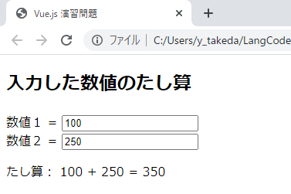

未完成プログラム　ファイル名：ex4.html

<!DOCTYPE html>

<html>

  <head>

    <meta charset="UTF-8">

    <title>Vue.js 演習問題</title>

    <link rel="stylesheet" href="style.css" >

    <script src=

      "https://cdn.jsdelivr.net/npm/vue@2.5.17/dist/vue.js">

    </script>

  </head>

  <body>

    <h2>入力した数値のたし算</h2>

    <div id="app">

プログラム作成部分

    </div>

    <script>

      new Vue({

プログラム作成部分

      })

    </script>

  </body>

</html>

問題２

　下記の実行結果となるように、未完成プログラムの空欄部分を埋めてプログラムをプログラムを完成させてください。

処理内容

　テキストボックスに、２つの数値を入力すると、リアクティブに四則演算の計算結果が表示される

実行結果

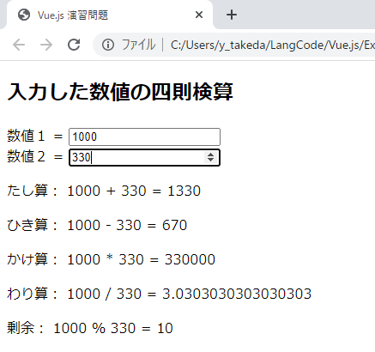

未完成プログラム　ファイル名：ex2.html

<!DOCTYPE html>

<html>

  <head>

    <meta charset="UTF-8">

    <title>Vue.js 演習問題</title>

    <link rel="stylesheet" href="style.css" >

    <script src=

      "https://cdn.jsdelivr.net/npm/vue@2.5.17/dist/vue.js">

    </script>

  </head>

  <body>

    <h2>入力した数値の四則検算</h2>

    <div id="app">

      <label>数値１ = <input type="number" v-model="number1"></label>

      <br>

      <label>数値２ = <input type="number" v-model="number2"></label>

プログラム作成部分

    </div>

    <script>

      new Vue({

プログラム作成部分

      })

    </script>

  </body>

</html>

問題３

　下記の実行結果となるように、未完成プログラムの空欄部分を埋めてプログラムをプログラムを完成させてください。

処理内容

　テキストボックスに、２つの数値を入力すると、四則演算の結果がテーブルとして表示される。

実行結果

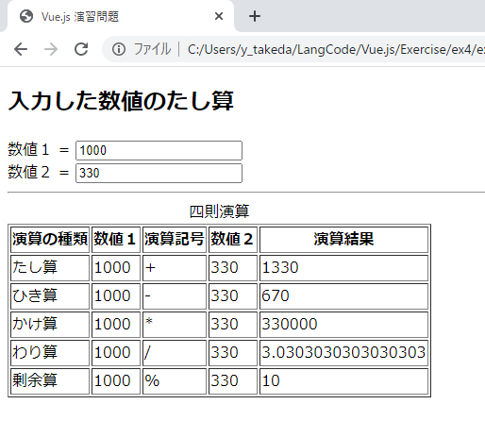

未完成プログラム　ファイル名：ex3.html

<!DOCTYPE html>

<html>

  <head>

    <meta charset="UTF-8">

    <title>Vue.js 演習問題</title>

    <link rel="stylesheet" href="style.css" >

    <script src=

      "https://cdn.jsdelivr.net/npm/vue@2.5.17/dist/vue.js">

    </script>

  </head>

  <body>

    <h2>入力した数値のたし算</h2>

    <div id="app">

      <label>数値１ = <input type="number" v-model="number1"></label>

      <br>

      <label>数値２ = <input type="number" v-model="number2"></label>

      <hr>

      <table border="1">

プログラム作成部分

      </table>

    </div>

    <script>

      new Vue({

プログラム作成部分

      })

    </script>

  </body>

</html>

問題４

　下記の実行結果となるように、未完成プログラムの空欄部分を埋めてプログラムをプログラムを完成させてください。

処理内容

　テキストリアに複数行のテキストを入力し、検索文字列を入力すると、検索文字列が入力したテキストの何文字目にあるかを表示する。

検索対象の文字列が、入力された文字列の何文字目にあるかを調べるためには、indexOf メソッドを使ってみてください。

実行結果

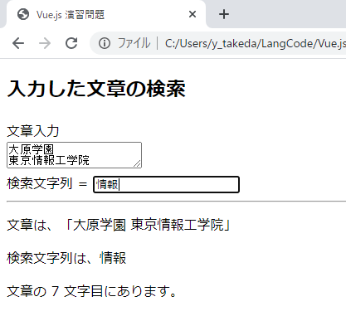

未完成プログラム　ファイル名：ex4.html

<!DOCTYPE html>

<html>

  <head>

    <meta charset="UTF-8">

    <title>Vue.js 演習問題</title>

    <link rel="stylesheet" href="style.css" >

    <script src=

      "https://cdn.jsdelivr.net/npm/vue@2.5.17/dist/vue.js">

    </script>

  </head>

  <body>

    <h2>入力した文章の検索</h2>

    <div id="app">

プログラム作成部分

    </div>

    <script>

      new Vue({

プログラム作成部分

      })

    </script>

  </body>

</html>

問題５

　下記の実行結果となるように、未完成プログラムの空欄部分を埋めてプログラムをプログラムを完成させてください。

処理内容

　旅行したい地方のチェックボックスに、チェックを入れると、チェックした地方名がすべて表示される。

実行結果

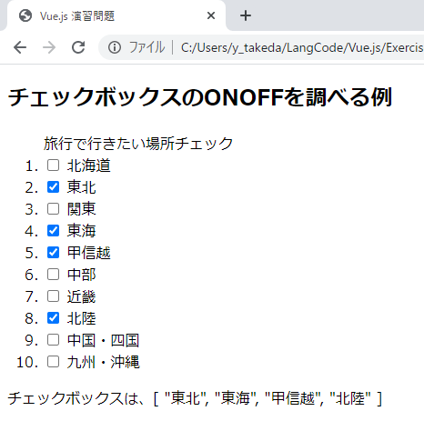

未完成プログラム　ファイル名：ex5.html

<!DOCTYPE html>

<html>

  <head>

    <meta charset="UTF-8">

    <title>Vue.js 演習問題</title>

    <link rel="stylesheet" href="style.css" >

    <script src=

      "https://cdn.jsdelivr.net/npm/vue@2.5.17/dist/vue.js">

    </script>

  </head>

  <body>

    <h2>チェックボックスのONOFFを調べる例</h2>

    <div id="app">

プログラム作成部分

    </div>

    <script>

      new Vue({

プログラム作成部分

      })

    </script>

  </body>

</html>